猫猫图鉴

山大猫猫图鉴（SDU Meow）产品需求文档 V2.1
文档版本 | V2.1
撰写人 | tjy
项目代号 | Project Meow
适用平台 | 移动端 Web（H5） and App
核心目标 | 建立山大流浪猫电子档案，普及科学喂养，提升救助效率，连接校友情感。

1. 产品背景与目标
目标：
数字化档案：实现多校区猫咪信息的实时同步与查询。
情感连接：为在校生提供趣味互动，为校友提供“领养”渠道。

2. 总体架构设计

核心功能：
- 猫猫图鉴以及详情查看（猫格属性打分） ------> 猫猫管理(admin)
- 发现新猫
- 领养 ----> 领养管理(admin)
- 个人中心 ---------> 用户管理(admin)
- 发布动态 -----> 审核(admin) -----> AI
- 病情上报 ------>处理(admin)
- 通知模块 ------> 公告管理(admin)
- 榜单
- 科普 ----->上传(admin)
- 勋章

进阶功能：
- 收藏猫猫功能
- 动态的点赞功能
- 动态的评论功能 ----> 审核(admin) ---> AI
- 喵际关系
- 海报

2.1 多校区切换架构
由于山大校区跨度大，系统采用“联邦式”数据结构。
默认定位：首次进入根据用户统一身份认证信息（所在学院/校区）自动匹配校区。
手动切换：顶部导航栏常驻“校区切换器”。
济南：中心校区、洪家楼校区、趵突泉校区、千佛山校区、兴隆山校区、软件园校区。
青岛：青岛校区。
威海：威海校区。
数据隔离与聚合：各校区猫咪数据独立维护（避免列表过长），但用户账户与积分体系全校通用。

3. 核心功能模块详解

3.1 猫咪户口本（Cat Profile）
基础信息卡片：
头像：高清特写。
花名：主名（如“CV”）+ 曾用名/外号。
出没据点：。
绝育状态：UI 上显示显眼的“已剪耳”图标或“未绝育”，科普 TNR 理念。
性格维恩图：亲人指数、贪吃指数、战斗力、是否哈气（高亮预警）。
猫际关系？：
特色标签：
学历/编制：例如“博士后”（常驻实验室）、“本科生”（常驻教学楼）、“保安大队”（常驻校门）。
状态标识：在校 / 毕业（被领养） / 喵星（已离世） / 休学中（住院治疗）。

3.2 互动系统：猫咪封神榜
榜单逻辑：
人气榜：基于用户点赞/收藏数。
颜值榜：基于猫猫的颜值属性。
吃货榜：根据猫猫的吃货属性
打榜机制：
投喂虚拟小鱼干：用户每日登录送 3 个虚拟小鱼干，投喂给喜欢的猫咪增加人气值。

3.3 众包图鉴系统
猫咪命名权投票（民主集中制）：
触发：发现新面孔，用户上传照片并建立“临时档案”。
提名：全校师生提交名字（如“泰山”、“小笼包”）。
投票：得票最高的前三名由管理员最终审核定夺（避免不雅名称）。
病情上报（SOS）：
入口设为红色紧急按钮。
表单：选择猫咪 -> 症状（口炎/外伤/精神萎靡） -> 拍摄照片/视频 -> 上传位置。
触达：消息直接推送到管理员端。

3.4 领养体系
流程：填写申请 -> 协会线下面试 -> 签署《不离不弃协议》。

3.4 养猫科普
由管理员发布一些关于猫咪的科普信息

4. 用户体系与权限设计

4.1 登录体系
认证方式：对接山东大学统一身份认证系统（CAS）。
账号绑定：使用学号/工号登录。校友通过校友网数据接口或上传毕业证人工审核认证。

4.2 角色权限矩阵
角色 | 权限范围 | 特殊限制
游客 | 仅可查看猫咪大头照、性格 | 不可见具体出没位置、健康状态、不可评论
在校师生与认证校友 | 查看所有详情、虚拟投喂、上传照片、命名投票、病情上报 | 需通过 CAS 认证或校友认证
协会管理员 | 编辑猫咪档案、审核命名、处理病情报警、管理 UCG 内容 | 后台管理权限

5. 非功能性需求

5.1 微信生态深度适配
由于web端 90% 的使用场景在微信或者QQ内：
OAuth 2.0 授权：实现微信一键登录（与学号绑定后）。
加载动画：一只小猫在追逐红色的山大 Logo。

6. Something else
可以做些海报，生成带有类似“逢考必过”水印的猫咪海报。

产品原型图
Figma：

用户端移动端

登录页
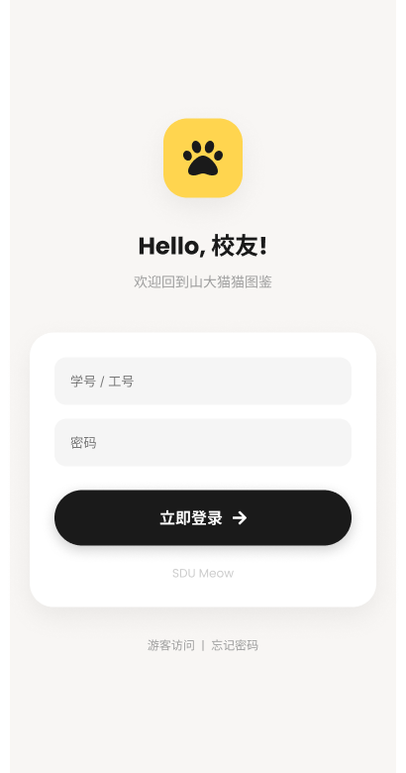
- 页面入口：未登录状态下显示
- 页面功能：登录
- 页面逻辑内容及交互说明：支持山东大学统一认证登录，游客登陆，应该还要添加一个隐私策略

首页
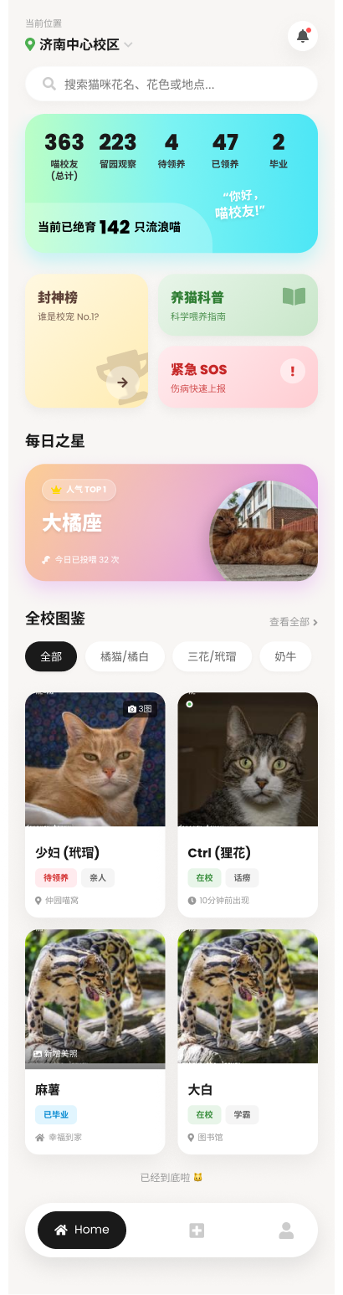
- 页面入口：登录后自动跳转首页
- 页面功能：支持校区的切换，支持搜索，猫猫总体信息概览，三个功能入口（封神榜，科普，SOS救助），显示每日之星，按照分类展示猫猫卡片。（右上角的通知本来应该是SOS救助后得到反馈的信息，以及领养结果通知，可能来不及做，可以先不做通知系统）
- 页面逻辑内容及交互说明：底部导航栏（全局的）。点击猫猫卡片进入猫猫详情页，点击功能入口进入各种功能页面

详情页
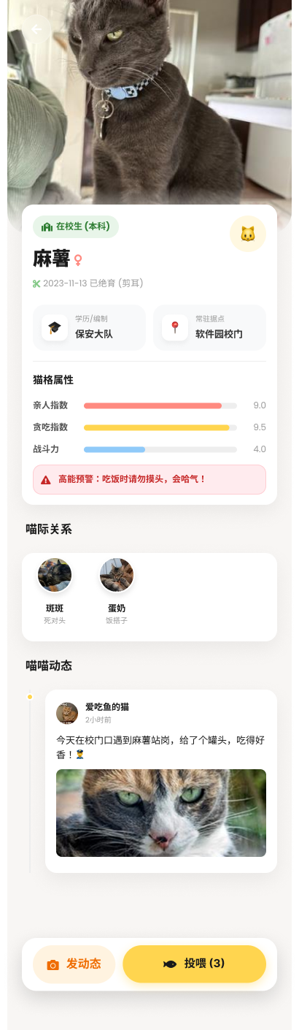

- 页面入口：由首页猫猫卡片进入，或从搜索结果中的猫猫卡片进入，或其他任何可以的猫猫入口
- 页面功能：展示猫猫的详细信息，包括姓名，性别，是否绝育，特色标签（本科生，硕士，博士），常驻地点，猫格属性（亲人指数，贪吃指数，战斗力，是否哈气），猫际关系（可选，难以统计），猫猫动态（由用户分享，可选点赞功能），投喂小鱼干（用户每天上线领三个）
- 页面逻辑内容及交互说明：点击猫际关系猫猫头像跳转到对应的猫猫详情页（*），为动态点赞（*）

个人中心
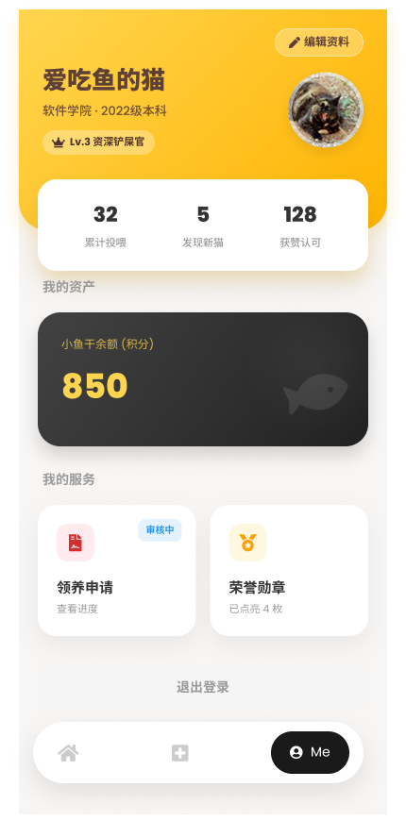
- 页面入口：由底部导航栏进入
- 页面功能：展示个人信息
- 页面逻辑内容及交互说明：展示用户基本信息（昵称，学院，年级，头像，Level），其他信息（累计投喂，发现新猫，获赞数（*）），包含小鱼干余额（用户每天上线自动领取3个，跟B站一样），服务卡片（领养申请，荣誉勋章）点击后跳转到对应页面，点击右上角编辑资料进入编辑个人信息页面

编辑个人信息
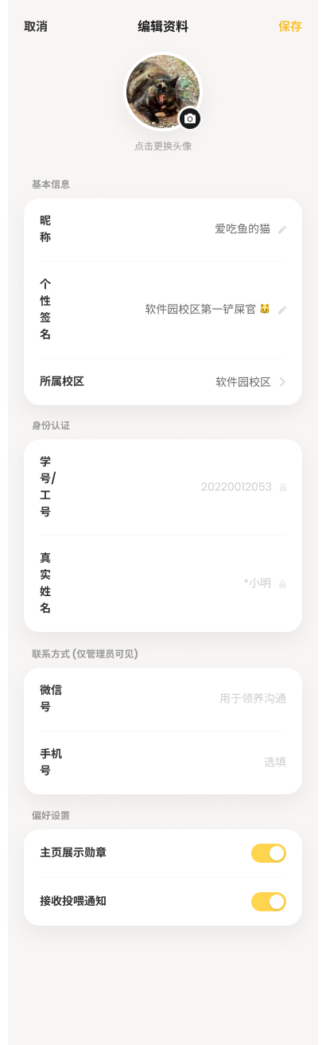
- 页面入口：由个人中心进入
- 页面功能：编辑个人信息
- 页面逻辑内容及交互说明：点击头像可更改头像，其他就正常修改，所属校区需要使用选择框。身份认证信息和联系方式属于隐私信息（需要做好隐私保护），偏好设置

发布页
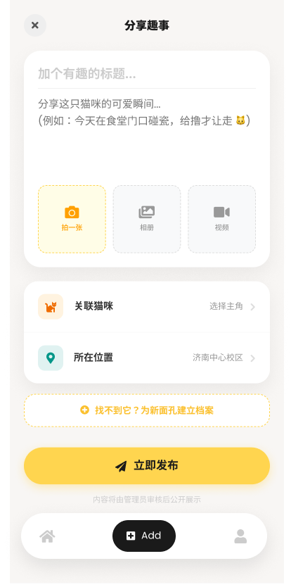
- 页面入口：由底部导航栏进入，或者从猫猫详情页进入（由此进入要自动选择当前猫猫）
- 页面功能：发布猫猫动态
- 页面逻辑内容及交互说明：类似发帖，包含标题，内容，可选照片、视频。关联猫猫和所在位置都使用选择框（关联猫猫部分，由于信息过多，需要在选择框中添加搜索功能）下方添加了发现新猫的入口，点击后进入发现新猫的页面

领养页
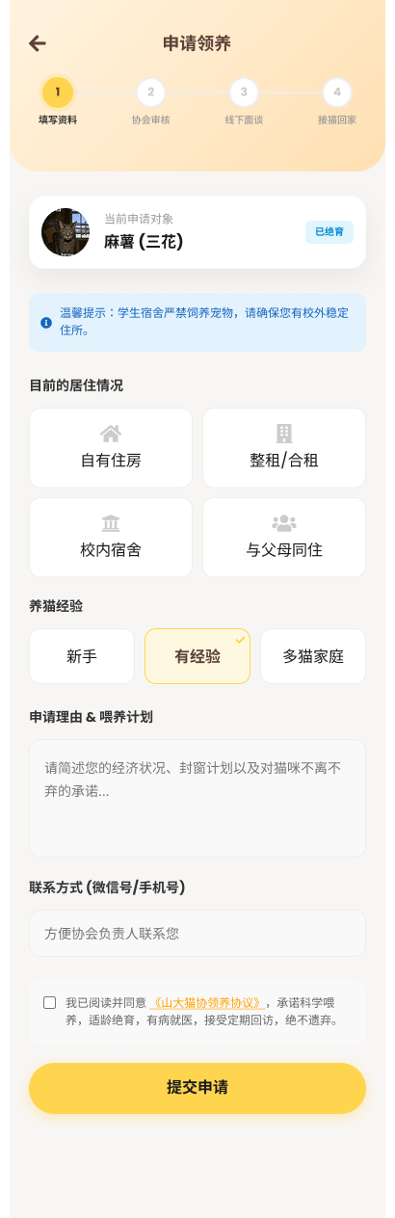
- 页面入口：由个人中心服务卡片进入，最上方同样是选择猫猫的选择框（组件可复用😋）
- 页面功能：领养功能
- 页面逻辑内容及交互说明：上方展示总的领养流程（仅作示例，具体流程可能跟需要跟协会的人联系（？），收集领养人基本信息，领养人联系方式等。点击提交申请后，跳转成功页

领养申请提交成功页
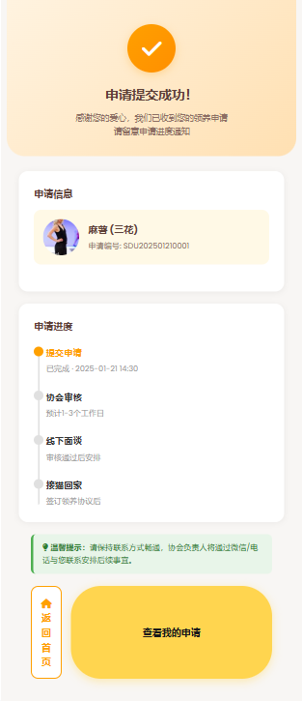

- 页面入口：领养页提交申请后跳转
- 页面功能：提醒用户
- 页面逻辑内容及交互说明：查看我的申请（没做，自行发挥）

SOS页
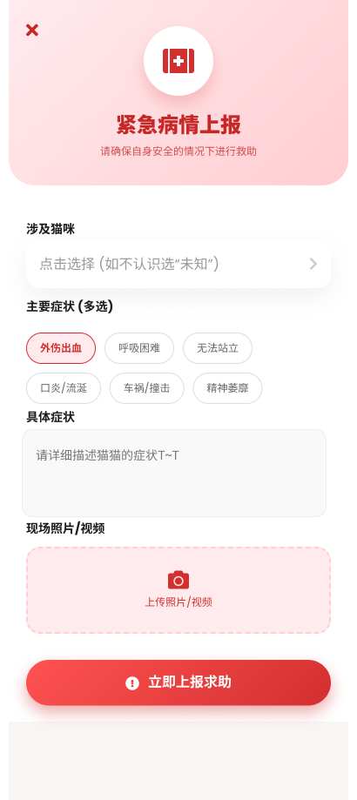
- 页面入口：首页功能入口进入
- 页面功能：上报猫猫伤势
- 页面逻辑内容及交互说明：首先选择猫咪（组件可复用😋），选择基本症状，描述具体症状

科普页
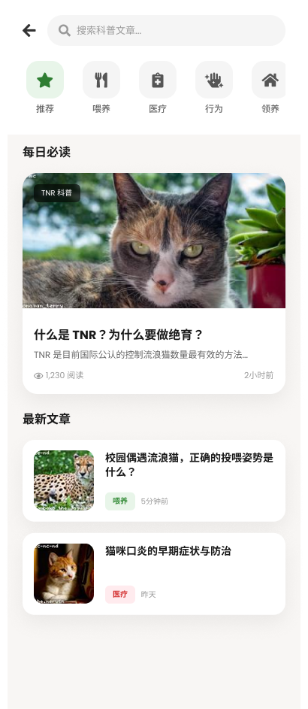
- 页面入口：首页的功能入口
- 页面功能：关于猫猫的科普
- 页面逻辑内容及交互说明：懂得都懂

封神榜
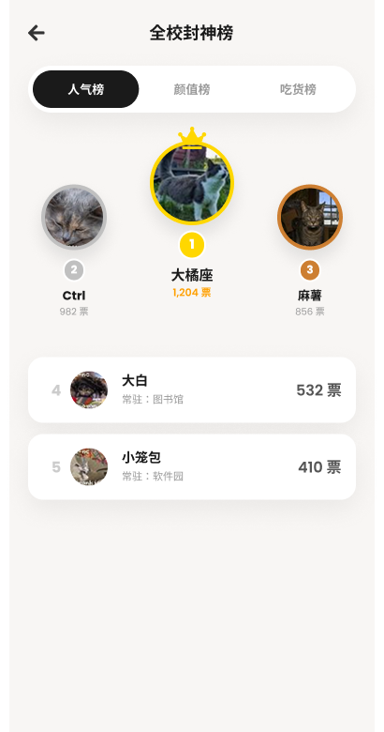
- 页面入口：首页功能入口
- 页面功能：排行榜
- 页面逻辑内容及交互说明：根据用户投喂的小鱼干数进行排行（上方图中虽然设计了三个榜，但是其他两个的比较内容还没想好，可能会在详情页开放打分功能，猫格属性由用户进行打分（再新添一条颜值），然后按照这个进行排行）

勋章页
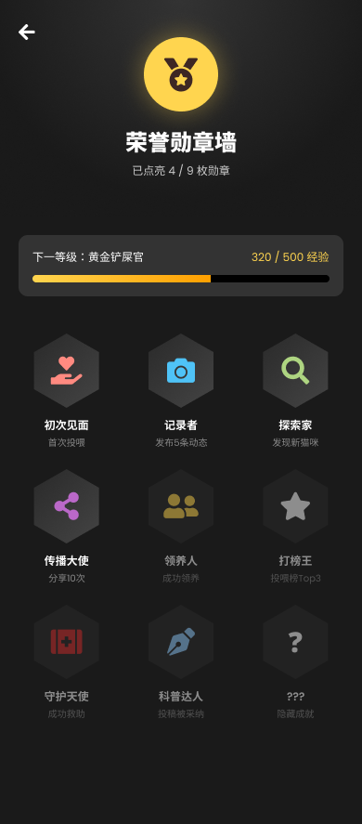
- 页面入口：个人中心页面服务卡片进入
- 页面功能：展示成就
- 页面逻辑内容及交互说明：有趣的小功能，需要美术/视觉同学设计一些好看的特色小勋章，类似Keep那种

新猫页
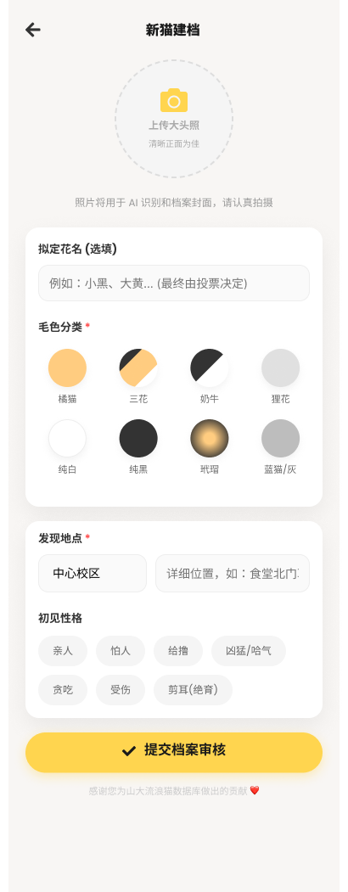
- 页面入口：由发布页进入
- 页面功能：发现新猫
- 页面逻辑内容及交互说明：都在图里了，这里需要一个提交成功页（暂时没做，自行发挥吧（（（）

管理员移动端

用户PC端

首页
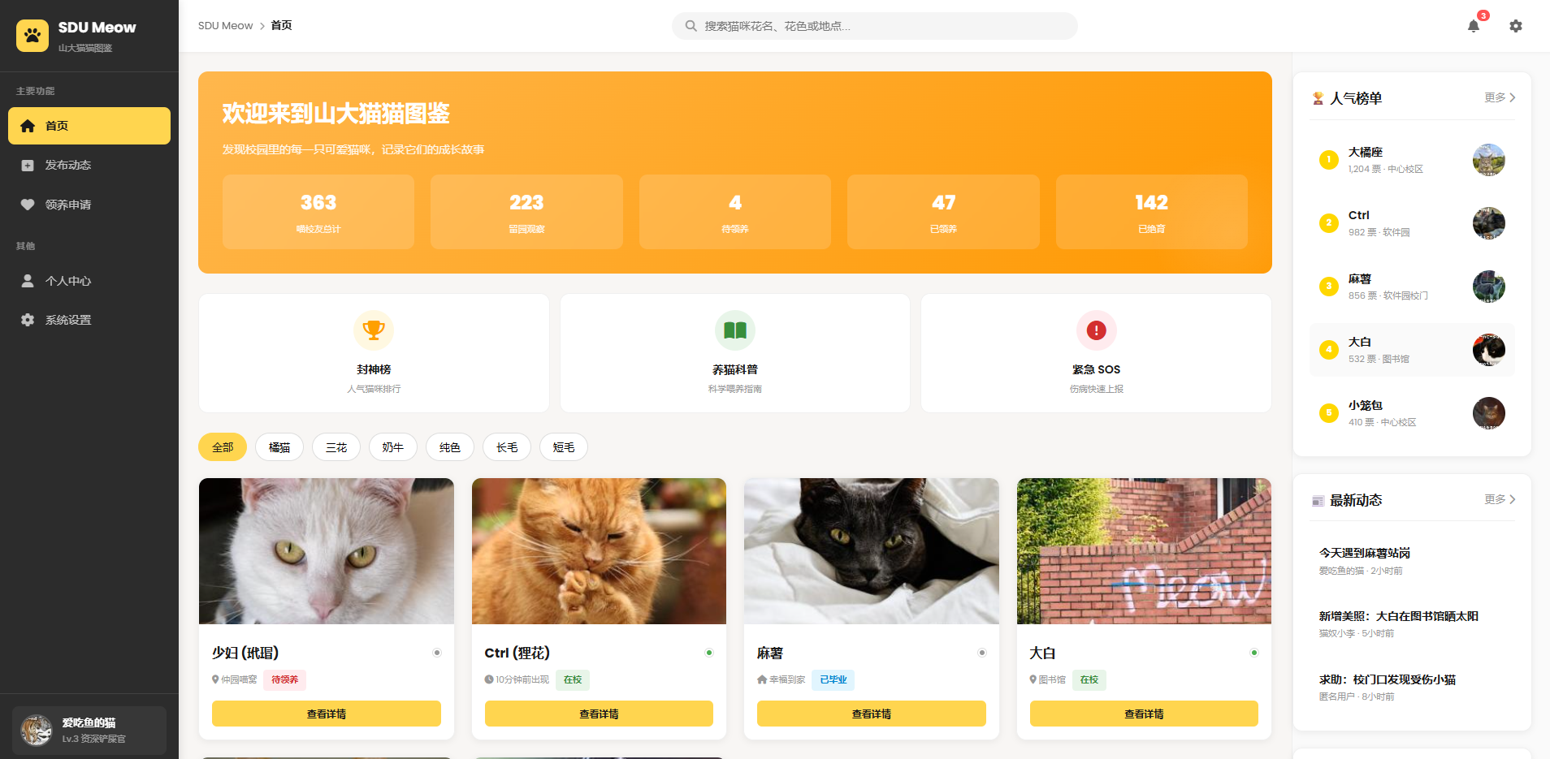

- 页面入口：登录进入后自动跳转首页
- 页面功能：首页，展示一些基本信息。左边侧边栏和顶部栏都是全局的
- 页面逻辑内容及交互说明：展示猫猫卡片，点击后跳转进入猫咪详情页。上方搜索栏可以搜索，中间三个功能入口，点击后进入对应页面，右边栏包含人气榜单（点击更多按钮后同样进入榜单页面），最新动态（*）

详情页
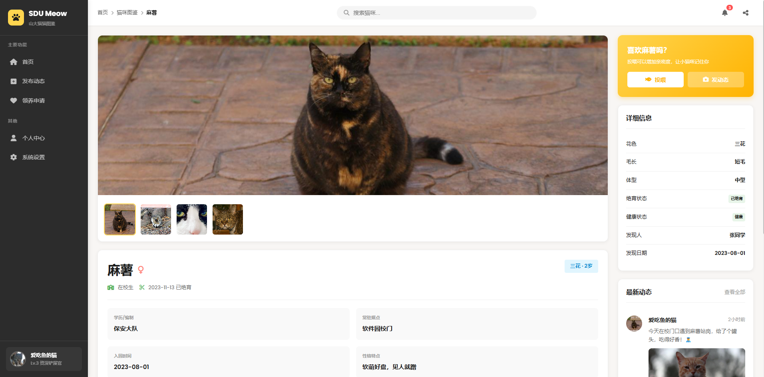
- 页面入口：
- 页面功能：
- 页面逻辑内容及交互说明：

发布页
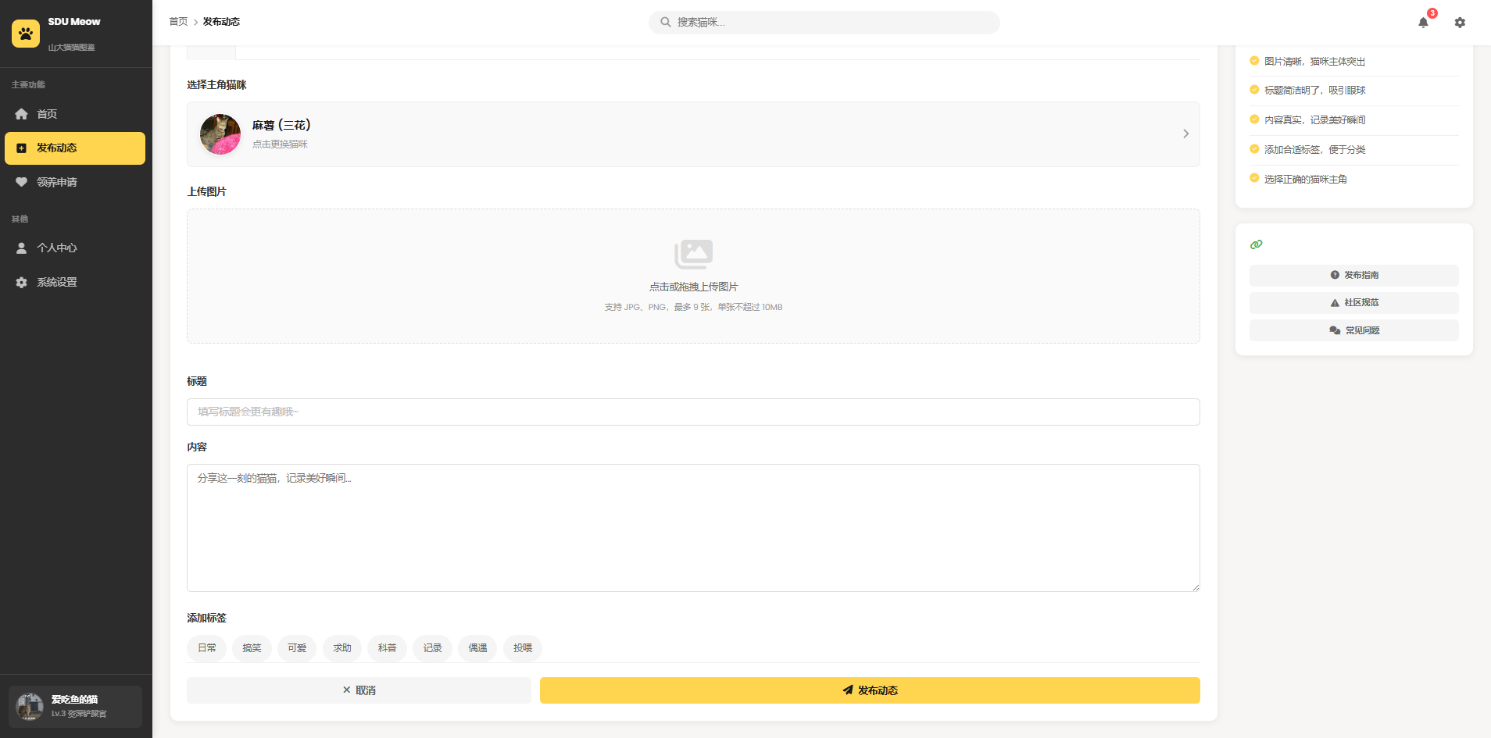

- 页面入口：由左边侧边栏和猫猫详情页进入
- 页面功能：发布猫猫动态，右边栏可以放些提示之类的
- 页面逻辑内容及交互说明：

领养申请页
- 页面入口：
- 页面功能：
- 页面逻辑内容及交互说明：

荣誉勋章页
- 页面入口：
- 页面功能：
- 页面逻辑内容及交互说明：

编辑个人资料（模态窗）
- 页面入口：
- 页面功能：
- 页面逻辑内容及交互说明：

封神榜
- 页面入口：
- 页面功能：
- 页面逻辑内容及交互说明：

科普页
- 页面入口：
- 页面功能：
- 页面逻辑内容及交互说明：

SOS页
- 页面入口：
- 页面功能：
- 页面逻辑内容及交互说明：

个人中心
- 页面入口：
- 页面功能：
- 页面逻辑内容及交互说明：

个人中心
- 页面入口：
- 页面功能：
- 页面逻辑内容及交互说明：

个人中心
- 页面入口：
- 页面功能：
- 页面逻辑内容及交互说明：

(四)管理员PC端

